星光熠熠耀建校 技能比拼展风采——记上海市“星光计划”第七届职业院校技能比赛工程算量、计算机辅助建筑设计（建筑CAD）项目决赛

2017-04-17 19:58:56

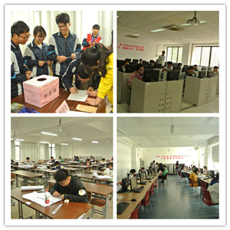

4月16日，上海市“星光计划”第七届职业院校技能比赛工程算量、计算机辅助建筑设计（建筑CAD）项目决赛在上海市建筑工程学校拉开战幕，来自上海市城市建设工程学校（上海市园林学校）、上海市城市科技学校、上海市西南工程学校、上海市建筑工程学校等4所中职校的20名学生参加了工程算量项目决赛，来自上海市城市建设工程学校（上海市园林学校）、上海市城市科技学校、上海市建筑工程学校、上海市公用事业学校、上海市材料工程学校、上海市房地产学校等6所中职校的30名学生参加了计算机辅助建筑设计（建筑CAD）项目角逐。

建筑CAD项目决赛由两部分组成，其一是建筑工程图识图，侧重于考核参赛选手建筑施工图、结构施工图、设备施工图的试图能力，比赛时间50分钟；其二是建筑工程图绘制，侧重于考核参赛选手使用CAD软件进行快速准确的图形绘制、编辑、标注、图形发布等的能力以及绘制符合国家制图标准的建筑图样的能力，比赛时间210分钟。

工程算量项目决赛由两个模块组成，其一是手工算量模块，选手须运用规范和计算规则完成编列项目名称、描述项目特征，及工程量计算；其二是软件算量模块，选手须运用三维算量软件，完成软件建模及软件工程量计算。手工算量模块在上午进行，赛程为4小时，软件算量模块在下午进行，赛程为3小时。

几个月的艰苦训练，迎来了最终的考核。伴随着紧张兴奋的心情，各校指导老师及参赛选手早早抵达决赛现场，并顺利抽取工位号。在两个项目候考室里，指导老师们纷纷叮嘱学生比赛注意事项，强调“过程重于结果”的比赛精神，鼓励选手放平比赛心态，享受比赛的每一刻。比赛中，选手们积极准备，认真参赛，整个比赛过程严谨有序，当天比赛于下午4点30分结束。

建筑工程学校作为两个项目承办单位，严格遵循组委会要求，开展了大量细致的工作，如成立以校领导为首的筹备领导小组，从组织到实施，从比赛到后勤，周密安排；学校工作人员忠于职守、热情服务，为选手们的充分发挥营造了积极、健康的比赛环境，确保了大赛的顺利进行。